（文例１）
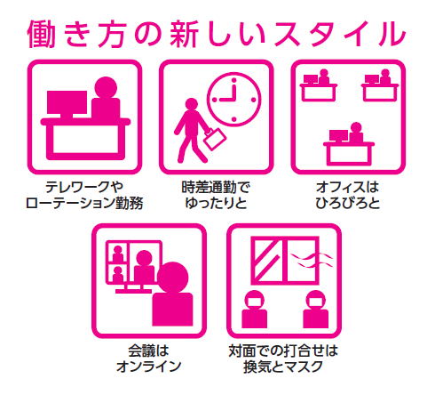
この冬の休暇は、まったり、ほっこり、ゆったりと。
～計画的な業務運営や休暇の分散化にも資する
「年次有給休暇の計画的付与制度」の導入を！～

事業主の皆様へ
新型コロナウイルス感染症対策として、新しい生活様式が求められる中、新しい働き方・休み方を実践するためには、計画的な業務運営に資する年次有給休暇の計画的付与制度や、労働者の様々な事情に応じた柔軟な働き方・休み方に資する時間単位の年次有給休暇制度の導入が効果的です。
また、休暇の分散化が求められているこの冬においては、計画的付与制度は休暇の分散化にもつながります。
詳しくは、沖縄労働局雇用環境・均等室にお問い合わせください。

（文例２）
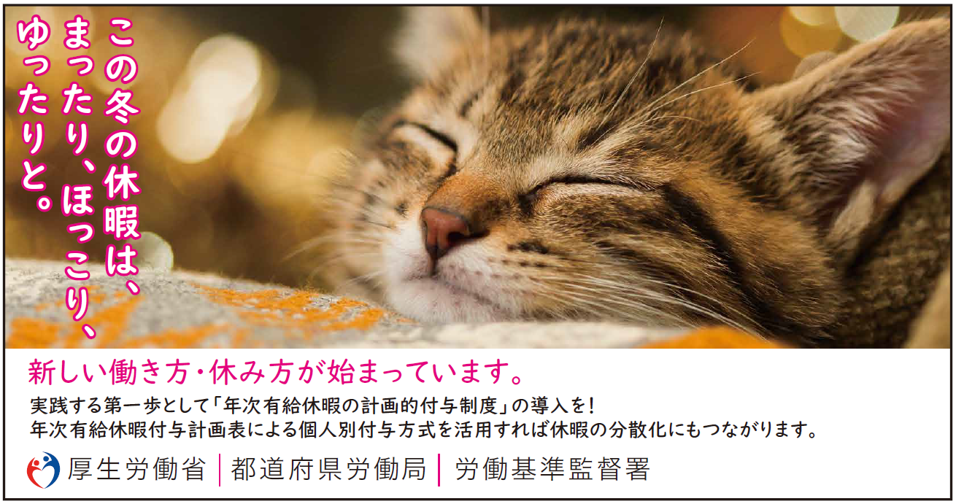

事業主の皆様へ
新型コロナウイルス感染症対策として、新しい生活様式が求められる中、新しい働き方・休み方を実践するためには、計画的な業務運営に資する年次有給休暇の計画的付与制度（※１、２）や、労働者の様々な事情に応じた柔軟な働き方・休み方に資する時間単位の年次有給休暇制度（※３）の導入が効果的です。
また、休暇の分散化が求められているこの冬においては、計画的付与制度は休暇の分散化にもつながります。
詳しくは、沖縄労働局雇用環境・均等室にお問い合わせください。

（※１）年次有給休暇の付与日数のうち、５日を除いた残りの日数については、労使協定を締結すれば、計画的に取得日を割り振ることができる制度です。この制度を導入している企業は導入していない企業よりも年次有給休暇の平均取得率が平成31年調査では4.7ポイント高くなっています。
（※２）年次有給休暇の計画的付与制度がある企業割合は、令和２年調査では43.2％と、前年調査より21.0ポイント増加しています。
（※３）年次有給休暇の付与は原則１日単位ですが、労使協定を締結すれば年５日の範囲内で時間単位の取得が可能となります。

